ТЕМА 11 ПРЕДЕЛЬНЫЕ ТЕОРЕМЫ ТЕОРИИ ВЕРОЯТНОСТЕЙ

§1. Введение

Что можно сказать об отдельном случайном событии? В результате реализации случайного эксперимента, событие может произойти, а может и не произойти. А о случайно величине, что можно сказать? Она примет одно из своих возможных значений. И больше ничего. Если мы хотим получить более содержательные результаты, необходимо рассматривать большие серии случайных экспериментов, большие наборы случайных величин.
Теоремы, объясняющие поведение сумм большого числа случайных величин, носят название предельных теорем теории вероятностей. Их принято разбивать на два больших класса:
1) закон больших чисел – это теоремы, устанавливающие условия, при выполнении которых среднее арифметическое большого числа случайных величин, ведет себя практически как неслучайная величина;
2) центральная предельная теорема – этим термином в теории вероятностей обозначают группу теорем, устанавливающих условия, при выполнении которых сумма большого числа случайных величин имеет распределение, близкое к нормальному.
Именно предельные теоремы теории вероятностей являются основой широкого применения теории вероятностей к решению практических задач. Они дают возможность осуществлять научные прогнозы в области случайных явлений и, кроме того, оценивать точность этих прогнозов.

§2. Неравенство Чебышёва
Лемма. Пусть случайная величина X такова, что 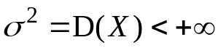. Тогда для любого 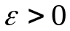 имеет место неравенство:
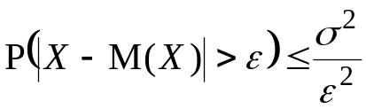.
Доказательство. Конечность дисперсии D(X) означает, что у случай-ной величины 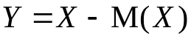 конечен второй момент: 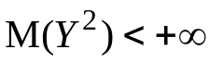.
Предположим, что случайная величина X имеет плотность. Тогда и Y имеет некоторую плотность, которую обозначим 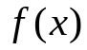. Тогда:

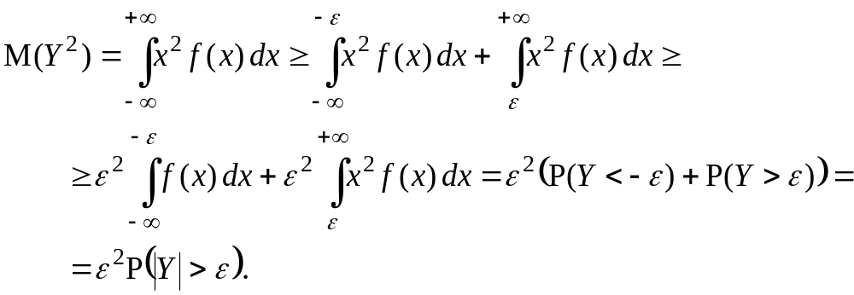
или
что и доказывает неравенство Чебышёва.
Доказательство этого неравенства для дискретной случайной величины приведено в §3 темы 5.
Замечание 1. Доказанное неравенство справедливо лишь в случае конечной дисперсии. Если же дисперсия бесконечна или неизвестна, то можно использовать другую форму неравенства Чебышёва: если случайная величина X положительна и , то для любого :
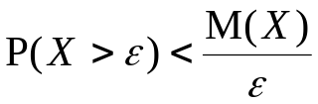.
Замечание 2. Ценность неравенства Чебышёва – в его всеобщности. Однако, когда известен закон распределения, можно получить более точные оценки, причем равенства. Например, для 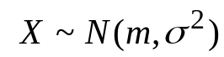 известно, что
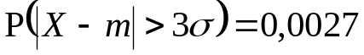,
в то время как неравенство Чебышева дает:
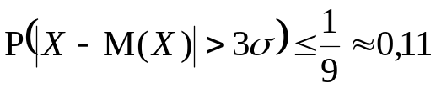.
Существует уточнения неравенства Чебышёва. Например, Высочанский и Петунин доказали (1979 г.), что для унимодальных распределений:

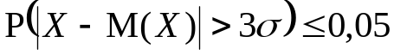.

§3. Закон больших чисел
Теорема 1. (Чебышёв, 1867г.). Пусть 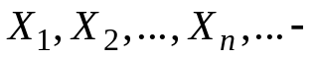 независимые случайные величины, причем . Тогда для любого при 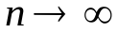имеет место

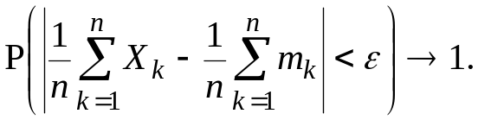
Доказательство. Обозначим 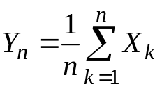. Тогда:
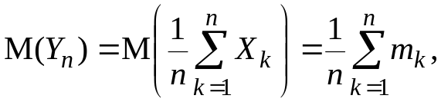
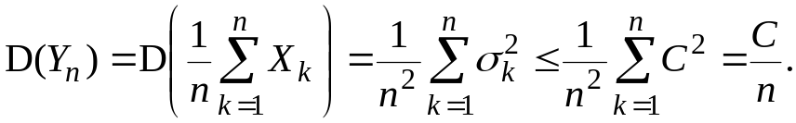
Теперь применим неравенство Чебышёва к случайной величине 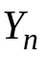:
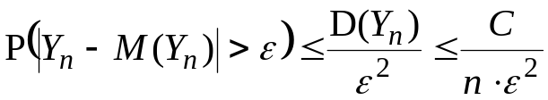]
или
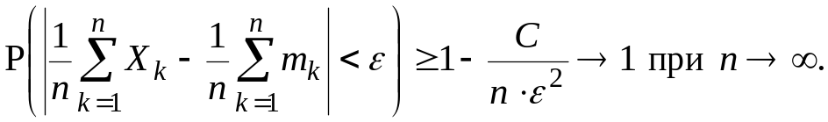
Замечание 1. В процессе доказательства получена оценка вероятности некоторого неравенства. Однако, эта оценка очень грубая. Позже будет получена более точная оценка.
Сущность теоремы Чебышёва состоит в следующем: хотя отдельные случайные величины могут принимать самые разные значения, которые заранее нельзя предсказать, их среднее арифметическое с большой вероятностью будем близко к постоянному (неслучайному!) числу 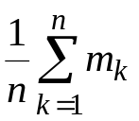, т.е. среднее арифметическое случайных величин можно предвидеть.
Частным случаем теоремы Чебышёва является следующая теорема.
Теорема 2. Пусть независимые одинаково распределенные случайные величины, причем 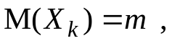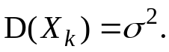 Тогда для любого при имеет место

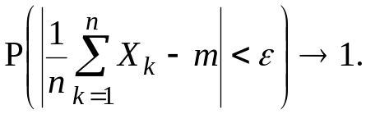
У теоремы 2 есть наглядная иллюстрация. Предположим, что мы измеряем некоторую физическую величину m. При любом измерении неизбежны случайные ошибки, поэтому результат измерения – это случайная величина X, причем, если отсутствуют систематические ошибки, то 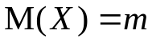, a 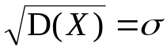 – характеризует точность единичного измерения. Повторив в неизменных условиях n измерений, получим набор независимых одинаково распределенных случайных величин. Теорема утверждает, что среднее арифметическое результатов n измерений близко к измеряемой величине с вероятностью близкой к 1 (если только число измерений n – достаточно велико):
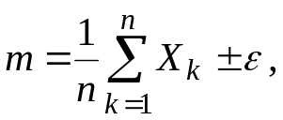
с вероятностью, сколь угодно близкой к 1.
Отметим, что точность 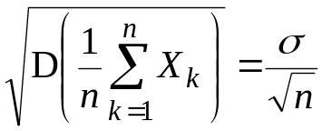 среднего арифметического в 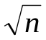 раз больше, чем точность единичного измерения.
Замечание 2. Утверждение теоремы 2 остается в силе и при нарушении условия существования дисперсии, достаточно лишь условия существования математического ожидания (Хинчин, 1929 г.)
Еще одним частным случаем теоремы Чебышёва является теорема Бернулли. В начале курса мы говорили об устойчивости частот. Именно эта устойчивость свидетельствует в пользу существования объективной характеристики случайного события – вероятности, которую можно понимать, как предельное значение частоты события.
Теорема 3 (Я. Бернулли, 1713 г.). Пусть в каждом из n независимых испытаний Событие А может произойти с вероятностью 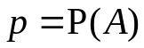 и пусть 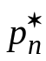–частота этого события. Тогда для любого при имеет место

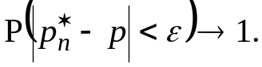
Доказательство. Достаточно рассмотреть последовательность индикаторов события А: 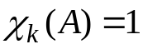, если в k-ом испытании событие А произошло, и 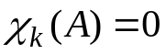в противном случае. Тогда
Частота же события – это среднее арифметическое индикаторов
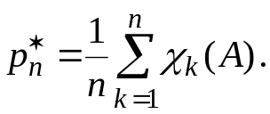
Утверждение теоремы Бернулли является следствием теоремы 2.

§4. Центральная предельная теорема

Одна из основных схем применения теории вероятностей состоит в следующем. Считают, что изучаемый процесс или явление протекает под влиянием большого числа независимо действующих факторов, каждый из которых оказывает ничтожно малое влияние на течение процесса. Исследователя интересует процесс в целом, а не действие отдельных факторов. Он наблюдает лишь суммарное действие этих факторов.
Наиболее важные примеры:
1) процесс измерения некоторой физической величины неизбежно связан со случайными ошибками, ибо на результат измерения влияют такие случайные факторы, как влажность, температура, освещение и другие.
2) процесс массового производства некоторых изделий также связан со многими случайными факторами.
3) потребление многих материальных благ большими массами потребителей.
Таким образом, и возникает задача изучения сумм большого числа случайных величин.
Неформальная, качественная формулировка центральной предельной теоремы была дана в теме 8, §3. А сейчас дадим математически строгую формулировку этой теоремы.
Теорема 1. Пусть независимые одинаково распре-деленные случайные величины, причем Тогда сумма 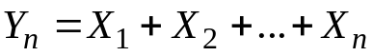 имеет распределение близкое к нормальному с параметрами 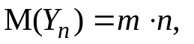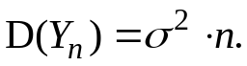 Другими словами, более точно, при соответствующая нормированная сумма 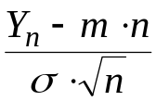 имеет распределение близкое к стандартному нормальному 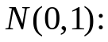

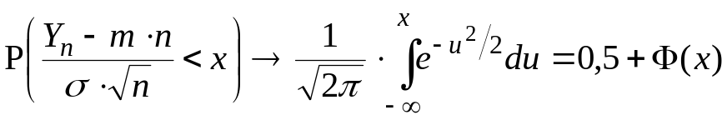.
Замечание 1. Неравенство Берри – Эссеена (1942 г.) позволяет оценить скорость сходимости в теореме 1:

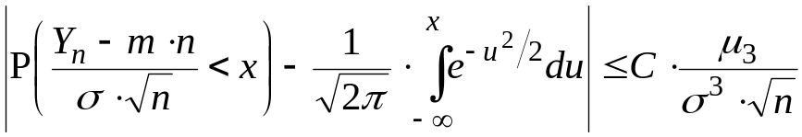.
Здесь 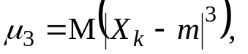C – некоторая константа, её значение продолжает уточняться; по последним данным (2010 г.) 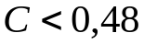.
Замечание 2. В математической статистике часто используется тот факт, что в условиях теоремы 1 случайная величина
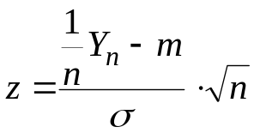
при больших значениях n имеет распределение близкое к стандартному нормальному распределению 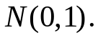
Замечание 3. Известная интегральная формула Лапласа является следствием сформулированной теоремы: 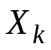– это индикатор события в k-ом испытании, 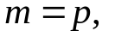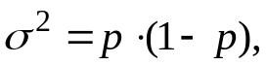 где . Тогда – это число появлений события A в n испытаниях, оно имеет биномиальное распределение с параметрами n и p:
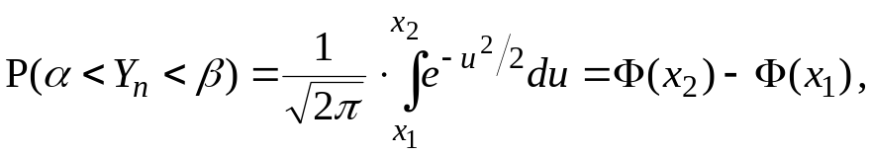
где 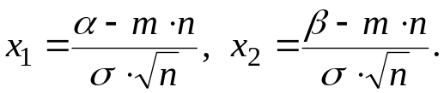
Теперь сформулируем более общую теорему.
Теорема 2 (А. Ляпунов, 1901 г.). Пусть независимые случайные величины, имеющие конечные моменты
.
Введем обозначения:
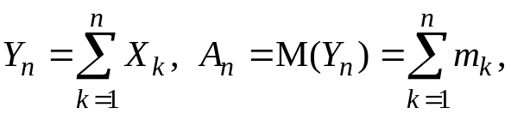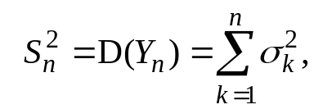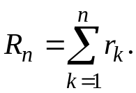
Если 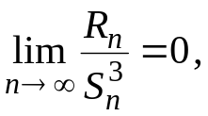то при
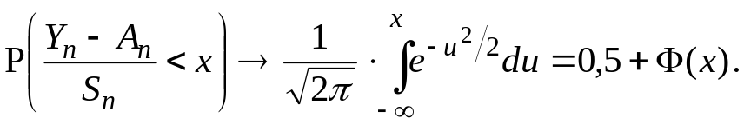
Другими словами, при больших n сумма имеет распределение близкое к нормальному с параметрами 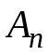 и 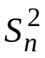.
Пример. Имеется n одинаковых технических устройств, время безотказной работы k-го из которых (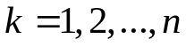) – некоторая случайная величина 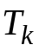, причем 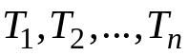 – независимы и имеют одинаковые математические ожидания и дисперсии: 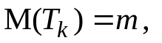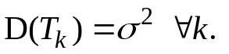 В случае отказа k-го устройства происходит мгновенное и безотказное переключение на 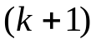-е. Общее время T безотказной работы системы этих устройств равно сумме времен :
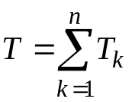.
Найти вероятность того, что система поработает безотказно время, большее данного 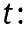
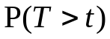.
Решение. Если n достаточно велико, то согласно центральной предельной теореме время T имеет приближенно нормальное распределение с параметрами
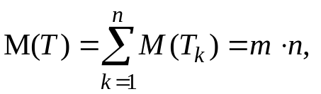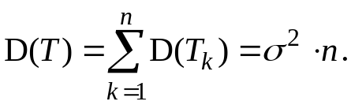
Поэтому искомая вероятность приближенно равна:
,
где 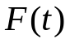 – функции нормального распределения с указанными параметрами, которая выражается через функцию Лапласа 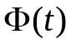:
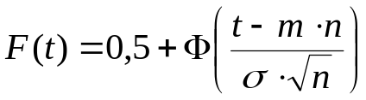.
Вернемся к закону больших чисел. Теорема Чебышёва для одинаково распределенных независимых случайных величин 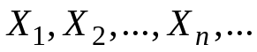 (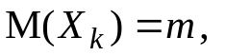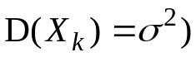 обеспечивает для любого при
4
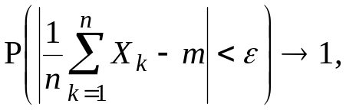
а неравенство Чебышёва дает оценку:
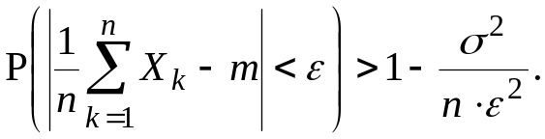
Однако, при фиксированном n и малом , эта оценка теряет смысл: правая часть неравенства может быть отрицательной.
Центральная предельная теорема позволяет делать более точную оценку, используя известную формулу: если 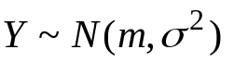, то для любого
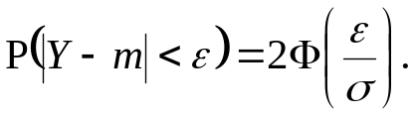
А так как среднее арифметическое
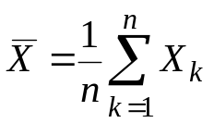
имеет распределение близкое к 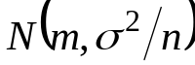, то:
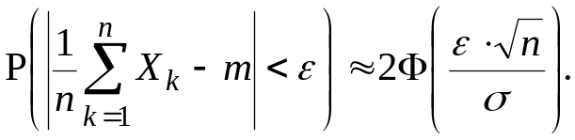
Итак, проведя n измерений некоторой физической величины m и получив результаты 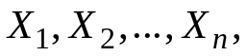 имеем право утверждать, что
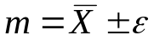 (т.е. измеряемая величина лежит в пределах 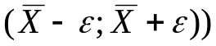с вероятностью
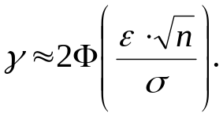
Здесь 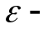 точность оценки 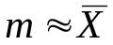, 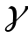 – надежность оценки, 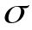– характери-зует точность измерительного прибора; в случае необходимости можно оценить по результатам измерений:
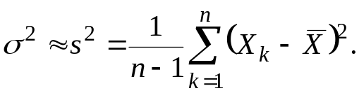
К сожалению, при фиксированном n нельзя одновременно повышать и точность (т.е. 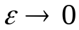), и надежность (т.е. 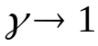).
И еще одно приложение центральной предельной теоремы – к оценке ошибок округления. Пуст суммируются числа, округленные до m-го разряда после запятой, так что ошибка округления не превосходит 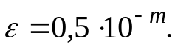 Классическая теория приближенных вычислений для накопленной ошибки дает оценку в виде 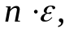 где n – количество слагаемых При вероятностном подходе ошибку округления k-го слагаемого рассматривают как равномерно распределенную случайную величину 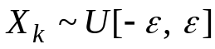 с числовыми характе-ристиками 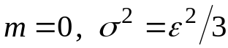. Если число слагаемых достаточно велико, то центральная предельная теорема обеспечивает для накопленной ошибки 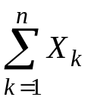 приближенно нормальное распределение 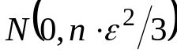. Используя правило трех сигм, можно утверждать, что с вероятностью ≈0,9973 накопленная ошибка лежит в пределах

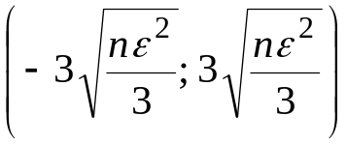, т.е. 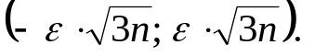
Другими словами, суммарная ошибка имеет порядок , а не n, как говорит классическая теория. Отметим, что этот результат хорошо согласуется с практикой.

